一、练习目标：
掌握for,while,do-while语句
循环嵌套的实际应用
二、练习题：
完成时间：第五节课
- 练习题：
  - For循环的语法结构：____________________________________________________
  - While循环和do..while循环的语法结构分别是：_________________________
他们的区别是：___________________________________________________________
  - 能够中断循环的两个关键字分别是：_______________________________________
它们的区别是：____________________________________________________________
  - for(var i=1;i<10;i++);console.log(i)的打印结果是______原因是：_________
- 用for循环计算30-50之间所有整数的和，并在控制台打印。
- 求和思想，需要声明一个初始为0的变量去存储和；
- 正确的for循环结构，叠加每一个循环项
- 循环结束，得到结果
3、用三种循环（for、while、do while）打印 100 – 1之间除了 51和61的所有奇数。
（1）了解三种循环的语法结构;
（2）求和思想，需要声明一个初始为0的变量去存储;
（3）正确使用continue关键字去跳过部分循环项
4、用js循环实现在页面中添加10个li标签，每个li标签的内容为10个“+”。
（1）循环嵌套的使用，外循环控制li的行数，内循环控制每个li里面的“+”个数
（2）内层循环拼接<li></li>标签，外层循环拼接<ul></ul>标签，实现正确的代 码结构
完成时间：第八节课
5、根据图示完成九九乘法表。
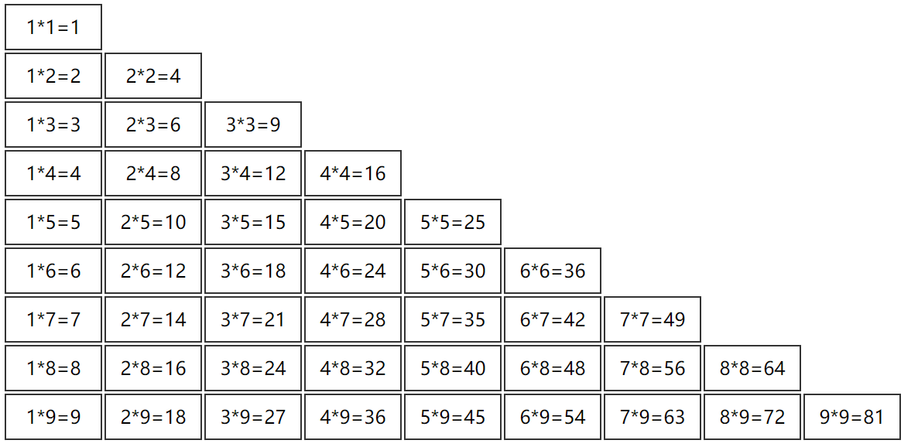
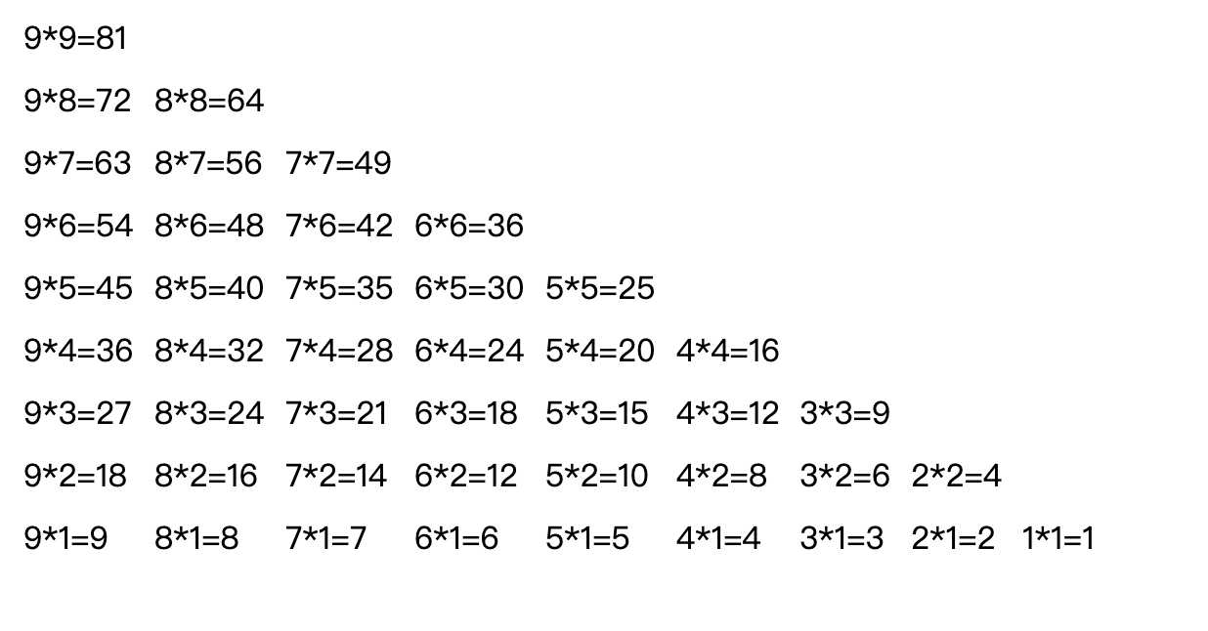
思路：
（1）for循环的嵌套.
（2）table表格的合理拼接，外循环拼接tr，内循环拼接td，循坏外部拼接table
6、根据表述 实现相应功能。
向页面输出<h1>到<h6>这6个标题,效果如下：
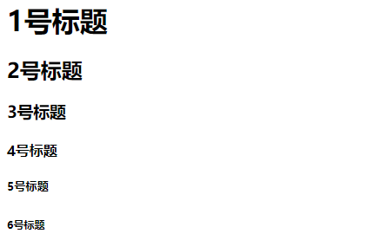
思路：
（1）for循环语句.
（2）合理的字符串拼接从1循环到6，把对应的i拼接到标签里形成h1-h6

完成时间：第十节课
- 假设某人有100,000现金。每经过一次路口需要进行一次交费。交费规则为当他现金大于50,000时每次需要交5%如果现金小于等于50,000时每次交5,000。请写一程序计算此人可以经过多少次这个路口。
思路：
（1）对于循环次数不确定的循环用while语句。
（2）利用if判断身上的剩余金额，确定下一次的扣款标准。
8、100元购物卡，牙刷5元，香皂2元、洗发水15元 100元正好花完有多少种可能
思路：
（1）三层循环嵌套 分别是牙膏的循环次数a、香皂的循环次数b、洗发水的循环次数c
（2）当a、b、c乘上各自系数刚好等于100，表示符合条件，让计数器count++
（3）循环结束，count表示的就是可能的次数

完成时间：第十一节课
9、向页面输出2000-3000年所有的闰年
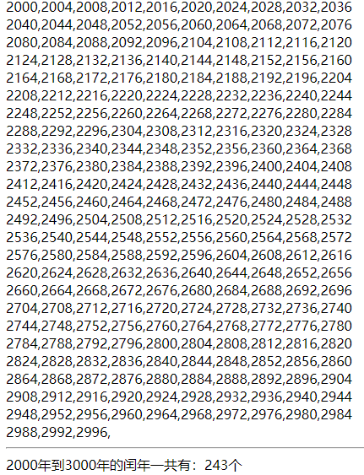
思路：
（1）for循环语句和分支语句的嵌套吗，查找所有的闰年；
（2）合理利用计数器 ==> count ,实现每10个年份就换行,并统计一共有多少个闰年

